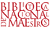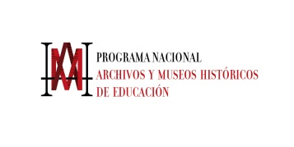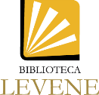

Jornada por Videoconferencia
VI Encuentro Virtual de preservación escolar; cultura material e inmaterial: el Bicentenario de la Declaración de la Independencia Nacional en la escuela argentina
28 de abril de 2016

La Dirección de la Biblioteca Nacional de Maestros, el Programa Memoria de la Educación Argentina (Medar), el Programa Nacional de Archivos Escolares y Museos Históricos de Educación organizan este encuentro virtual donde se presentan actividades que nos llevarán a recuperar y poner en valor el patrimonio histórico educativo de las escuelas de nuestro país.

Programa
14:00 a 15:00
Apertura a cargo del Prof. Marcelo Cugliandolo. Subsecretario de Gestión y Políticas Socioeducativas del Ministerio de Educación y Deportes de la Nación y de la Lic. Graciela Perrone, Directora de la Biblioteca Nacional de Maestros. Convocatoria La Independencia Argentina y la memoria escolar.
15:00 a 15:45
Presentación a cargo del Equipo MEDAR: Pensar la Independencia Argentina desde la memoria escolar.
15:45 a 16:00
Pausa
16:00 a 16:45
Presentación a cargo de Bib. Cinthia Sánchez, Área de conservación de la BNM: Recuperación del papel en biblioteca, museos y archivos.
16:45 a 17:30
Presentación a cargo del Dr. Klaus Gallo (UTDT): Monarquía, República, Independencia. 1816 y los vaivenes en torno a la fórmula de gobierno.
17:50 a 18:00
Clausura de la actividad.

